МЧС «Безопасность детей во время летних каникул»
Наполненное яркими событиями лето полно для детей открытий, развлечений, но в то же время и опасностей, которые таятся в воде, в лесу, на пляже, на спортивной и детской площадках.
Охрана жизни и здоровья детей – важнейшая задача как государства, так и каждого родителя. В связи с чем остро стоит вопрос профилактики детского травматизма и гибели детей от внешних причин.
Однако зачастую из-за недостатка определенных знаний и практических навыков дети находятся незащищёнными перед лицом опасности. Также на это влияет и родительская халатность. Как результат – чрезвычайные ситуации с участием детей. Чтобы предупредить беду, Славгородские спасатели хотят дать пару дельных советов, о том как обезопасить себя и своих близких.

Падения
.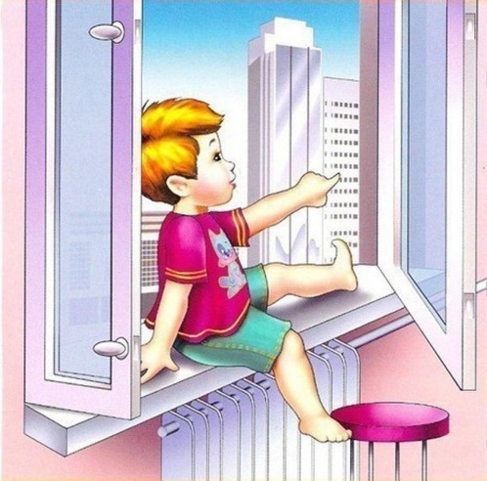
Начиная с того момента как ребенок начинает ходить, он подвержен различным опасностям. Задачей родителей является устранение всех возможных источников опасности, а также создание необходимого для нормального развития ребенка свободного пространства, передвижения без ограничения любознательности (для его возраста) и интереса к тому, что его окружает.
Выходя из квартиры или возвращаясь домой, не катите коляску с ребенком по лестнице, ведь даже пристегнутый предохранительными ремнями, он может выпасть из коляски.
Окна могут быть источником опасности для ребенка, но так как нельзя их все время держать запертыми, то необходимо следить за ними.
Москитная сетка не обеспечивает безопасность ребенка, ее задача – оградить жилое помещение от насекомых. Поэтому – не оставляйте настежь открытым окно в комнате где находится ребенок!
Нельзя разрешать детям ставить стул или табуретку и забираться на подоконник.
Терраса, балкон, где играют дети, должны иметь хорошую защитную решетку, очень высокую и с узкими пролетами.

В летнее время зоной повышенной опасности становятся дворы, детские площадки
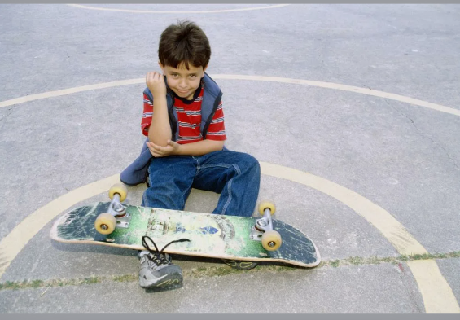
Весьма травмоопасными являются качели, в основном неухоженные: стойки расшатываются, металлические перекладины ослабевают, канаты перетираются, сиденья трескаются. Все это чревато травмами. После падения с качелей типичной ошибкой является попытка встать на ноги, приводящая к получению дополнительного удара.
Следует внимательно отнестись к катанию и прыжкам на скейтбордах. Этот процесс часто влечет за собой травмы головы, лица, повреждения спины, живота. Чтобы этого не случилось, нужно приобрести и использовать при катании наколенники, налокотники и шлем.

Термические ожоги
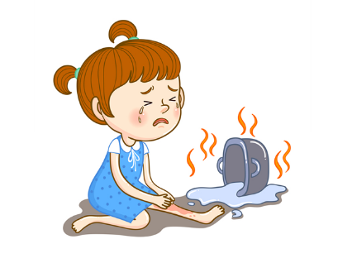
Ожоги, включая ожоги паром, горячими напитками или просто водой – одни из наиболее распространенных травм у детей, полученных дома.
Как показывает практика, наиболее часто дети опрокидывают на себя, оставленные родителями без присмотра и в доступном для детей месте, кастрюли, чайники с горячей водой, чашки с чаем или кофе.
Утопления
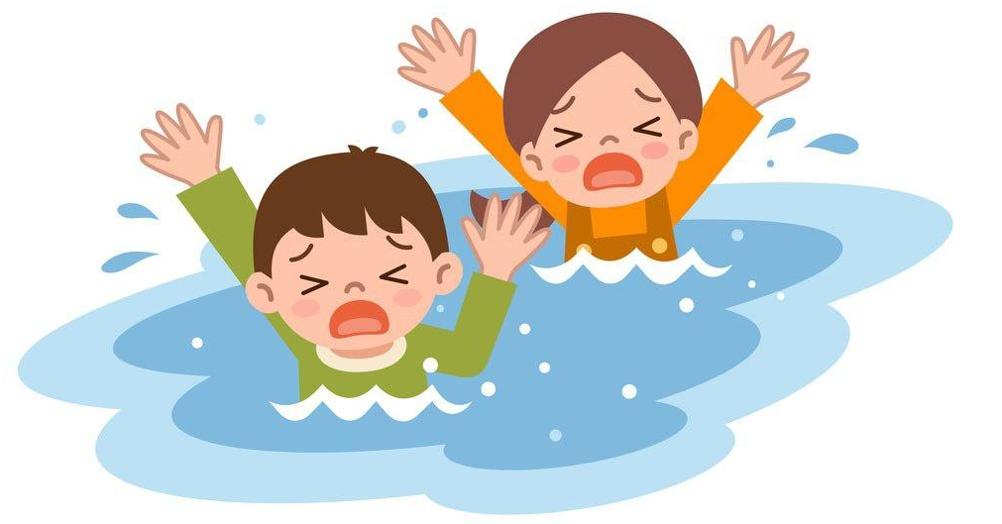
В летние жаркие дни взрослые и дети устремляются к водоемам. Однако отдых на воде представляет собой определенную опасность. Если взрослые гибнут в основном по собственной халатности, то гибель детей, как правило, на совести взрослых.
Отдыхая на воде необходимо соблюдать правила поведения и меры безопасности. Вода не прощает шалостей, поэтому следует всегда следить за тем, где находится Ваш ребёнок.
Еще один момент, на котором стоит остановиться – это бочки и ванны с водой, искусственные водоемы, бассейны во дворах. Здесь особое внимание и тревогу вызывают маленькие дети. Буквально нескольких минут достаточно, чтобы ребенок дошкольного возраста, попав в воду, захлебнулся. Для того чтобы утонуть маленькому ребёнку достаточно и пятисантиметрового уровня воды.

Отравление бытовыми химическими веществами
и лекарственными препаратами

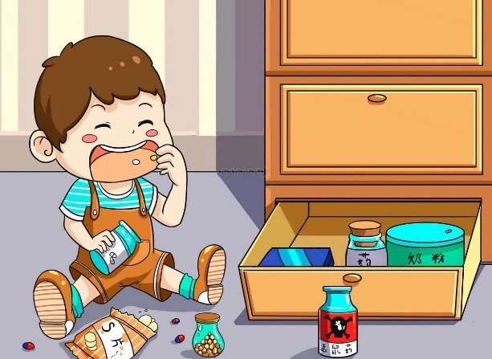
Средства бытовой химии, ядовитые вещества, в том числе, предназначенные для борьбы с грызунами или насекомыми, лекарственные препараты, кислоты и щелочные растворы ни в коем случае нельзя хранить в бутылках для пищевых продуктов - дети могут по ошибке выпить их. Такие вещества следует держать в плотно закрытых маркированных контейнерах, в недоступном для детей месте.
Яд опасен не только при заглатывании, но и при вдыхании, попадании на кожу, в глаза и даже на одежду.
Пожары
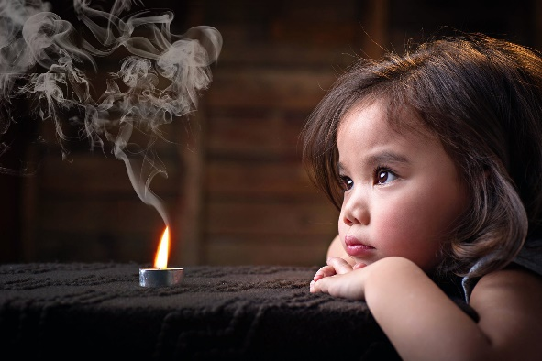
Как показывает практика, часто такие пожары происходят из-за отсутствия навыков у детей осторожного обращения с огнем, недостаточным контролем за их поведением со стороны взрослых, оставлением детей без присмотра.
У детей вызывают любопытство действия взрослых, и они пробуют подражать им. Игра со спичками или зажигалками - один из примеров типичной детской «игры», которая может оказаться смертельной.
Помогите сформировать у детей чувство опасности огня. Пусть они узнают об угрозе огня из Ваших рассказов, предостережений и картинок, нежели из реальной жизни.
Храните спички, зажигалки и другие пожароопасные предметы в недоступном для детей месте. Не позволяйте им пользоваться газовыми и электрическими приборами.
Лучший способ предотвратить несчастные случаи с ребенком – не оставлять его без присмотра. Если это не всегда возможно, то родители заранее должны позаботиться о его безопасности.
Телефон не присмотрит за вашим ребенком!
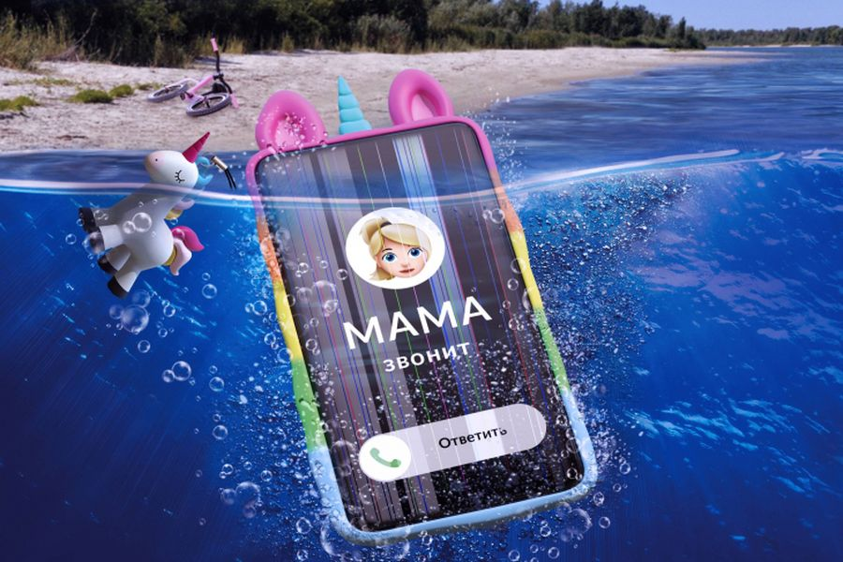
На территории Республики Беларусь проходит информационная кампания «Будь рядом с ребенком», которая призывает родителей не оставлять детей без присмотра и обучать последних правилам безопасности.
Многие родители считают, что ребенка можно оставить одного дома даже на несколько минут, тем более с телефоном, так как есть возможность связаться с ним в любую минуту. А для того, чтобы увлечь ребенка, на гаджете можно включить мультфильмы, игры либо видеоролики. Таким образом он будет находиться под их контролем и в безопасности. Но это ошибочное мнение. Родители забывают самое важное, что в момент возникновения угрозы звонок не сможет уберечь и спасти ребенка от опасности.
Советы родителям:
- ни при каких обстоятельствах ребенок не должен оставаться без присмотра, особенно дошкольного и младшего школьного возраста;
-- постарайтесь предусмотреть, предупредить опасность, вовремя протянуть руку помощи или остановить от неправильного шага, отвести беду;
- если вы хотите, чтобы ваши дети были в безопасности, не ссылайтесь на отсутствие времени, занятость, не пеняйте на педагогов, бабушек-дедушек и весь свет. Начните с себя, с ответственности за своего ребенка, с того, каким примером вы для него являетесь;
И помните! Оставив без присмотра малыша даже на 10 - 15 минут, вы можете лишиться ребенка навсегда.

Уважаемые родители, ребенок должен чувствовать вашу любовь и внимание и всегда быть под пристальным (но не надоедливым) контролем!
Придет время и ваш ребенок последует не вашим словам, а вашим поступкам, поэтому – безопасному поведению вы сможете научить только собственными правильными действиями.

Инспектор СПиВО
Славгородского РОЧС С.В.Синявский

